РЕСПУБЛИКА БЕЛАРУСЬ

|  |  |  |
| --- | --- | --- |
| **ПАСПОРТ** **воинского захоронения**  **(захоронения жертв войн)** |  | **1445** |
|  |  | (учетный номер) |

1. Место и дата захоронения:_ Минская область, Слуцкий район, Кировский сельсовет, д.Кирово, сельское кладбище

(область, район, город, сельсовет, населенный пункт, число, месяц, год)

2. Вид захоронения: братская могила

3.Охранная зона (границы захоронения) размеры захоронения 2,0х2,0

4. Краткое описание захоронения и его состояния: обелиск, черный мрамор, изготовлен Слуцким КБО

5. Количество захороненных:

|  |  |  |  |  |  |  |  |  |  |  |  |
| --- | --- | --- | --- | --- | --- | --- | --- | --- | --- | --- | --- |
| Всего | В том числе по категориям | | | | | | | | Из них | | Приме- чание |
| военнослужащих | | участников сопротивления | | военнопленных | | жертв войн | |
| изве- стных | неиз- вест- ных | изве- стных | неиз- вест- ных | изве- стных | неиз- вест- ных | изве- стных | неиз- вест- ных | изве- стных | неиз- вест- ных |
| **5** | **3** | **-** | **2** | **-** | **-** | **-** | **-** | **-** | **5** | **-** | **-** |

6. Персональные сведения о захороненных:

|  |  |  |  |  |  |  |  |  |  |  |
| --- | --- | --- | --- | --- | --- | --- | --- | --- | --- | --- |
| № п/п | Воинское звание | Фамилия | Собственное имя | Отчество (если таковое имеется) | Год рождения | Дата гибели или смерти | | Место первичного захоронения | Место службы | Место рождения и призыва |
| 1. | партизан | Хаустович | Антон - | Анастасьевич - | 1922 | | 1944 | сельское кладбище |  |  |
| 2. | рядовой | Борщ | Петр | Семенович |  | | 1944 | сельское кладбище |  |  |
| 3. | партизан | Шабловский | Василий | Иосифович |  | | 1943 | сельское кладбище |  |  |
| 4. | ст. лейтенант | Боровский | Александр | Кириллович | 1916 | | 1944 | сельское кладбище |  |  |
| 5. | капитан | Дергачев | Иван | Константинович | 1908 | | 1941 | перезахоронен из ур. Заячник на берегу р. Лакнея |  |  |

7. Кто осуществляет уход за захоронением: филиал ПСХ ОАО «Слуцкая Нива», ГУО «Ясли-сад д. Кирово»

8. Фотоснимок захоронения 9. Карта расположени

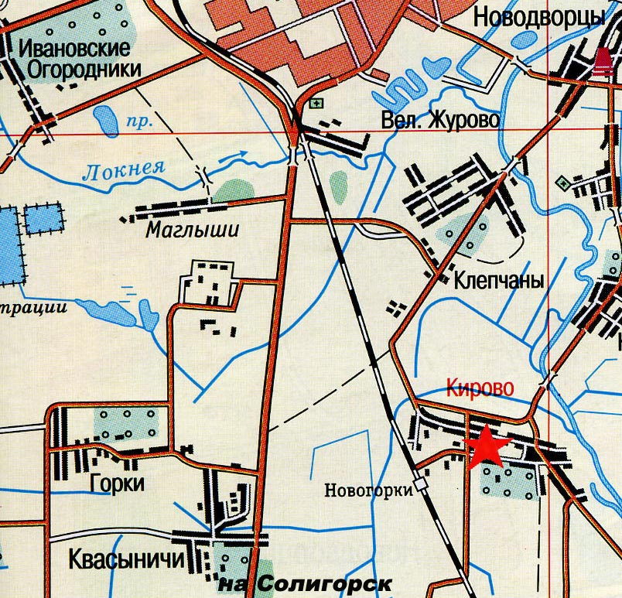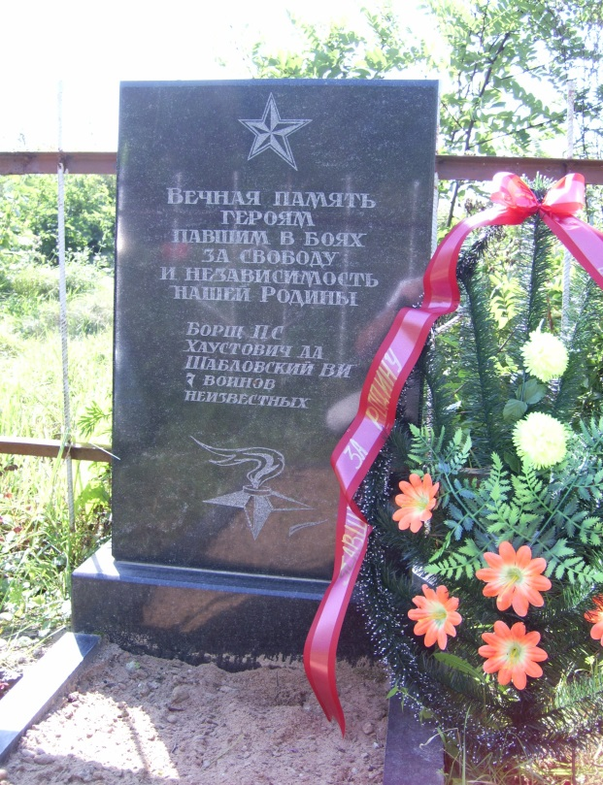

10 Дополнительная информация

11. Подписи уполномоченных представителей:

|  |  |
| --- | --- |
| Председатель Слуцкого районного исполнительного комитета  М.П.  __ _______________ 20__ г.  Военный комиссар Слуцкого и Стародорожского районов Минской области  М.П.  __ _______________ 20__ г. |  |
| А.В.Янчевский |
|  |
|  |
| А.М.Петровец |